KATA PENGANTAR

Surah Ash Shoff ayat 10-11 dan artinya

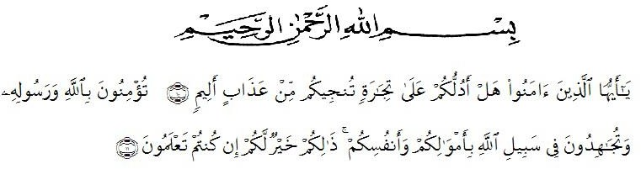

Artinya : ʻʻ Hai orang-orang yang beriman, sukakah kamu akan aku tunjukkan suatu perniagaan yang dapat menyelamatkan kamu dari azab yang pedih ? (Yaitu) kamu beriman kepada Allah SWT dan Rasul- Nya dan berjihad di jalan Allah dengan harta dan jiwamu. Itulah yang lebih baik bagimu jika kamu mengetahui.

Segala puji syukur saya ucapkan kepada Tuhan Yang Maha Esa atas rahmat dan karunia-Nya sehingga saya dapat melaksanakan penelitian dan menyelesaikan penulisan bahan skripsi ini dengan judul **ʻʻ Penetapan Kadar Rhodamin B Pada Bedak Tabur dan Perona Wajah Berwarna Merah Dengan Menggunakan Metode KLT DAN KCKTʼʼ**. Sebagai syarat memperoleh gelar Sarjana Farmasi pada Fakultas Farmasi Universitas Muslim Nusantara Al-Washliyah Medan.

Pada kesempatan ini saya mengucapkan terimakasih yang sebesar-besarnya kepada kedua orang tua saya yaitu ayahanda tercinta H. Hamzah Munthe dan ibunda tercinta Hj. Nuriati Sagala sehingga saya dapat menyelesaikan penulisan bahan skripsi ini.

Penulis juga menyampaikan terimakasih yang sebesar-besarnya kepada Ibu Anny Sartika Daulay, S.Si., M.Si., selaku pembimbing yang telah membimbing dan memberi banyak masukan serta saran dan motivasi kepada saya dengan penuh kesabaran dan tanggung jawab selama penelitian sehingga selesainya skripsi ini.

Pada kesempatan ini saya juga mengucapkan terima kasih sebesar-besarnya kepada :

1. Bapak Dr. H. Firmansyah. M.Si selaku Rektor Universitas Muslim Nusantara Al-Washliyah Medan.
2. Ibu apt. Minda Sari Lubis, S.Farm., M.Si. selaku Dekan Fakultas Farmasi Universitas Muslim Nusantara Al-Washliyah Medan.
3. Ibu apt. Rafita Yuniarti, S.Si., M.Kes. selaku Wakil Dekan I Fakultas Farmasi Universitas Muslim Nusantara Al-Washliyah Medan.
4. Ibu apt. Zulmai Rani, S.Farm., M.Farm. selaku Ketua Program Studi Farmasi Universitas Muslim Nusantara Al-Washliyah Medan.
5. Ibu Anny Sartika Daulay, S.Si., M.Si. selaku Kepala Laboratorium Farmasi Terpadu Universitas Muslim Nusantara Al-Washliyah Medan.
6. Ibu Anny Sartika Daulay, S.Si., M.Si. selaku pembimbing yang mengarahkan dan membina penulis sehingga dapat menyelesaikan penulisan bahan skripsi ini.
7. Bapak Dr. Ridwanto, M.Si selaku dosen penguji I yang mengarahkan dan membina penulis sehingga dapat menyelesaikan penulisan bahan skripsi ini.
8. Bapak apt. Haris Munandar Nasution, S. Farm., M. Si selaku dosen penguji II yang mengarahkan dan membina penulis sehingga dapat menyelesaikan penulisan bahan skripsi ini.
9. Bapak Ibu staf pengajar Fakultas Farmasi UMN Al Washliyah Medan yang telah mendidik dan membina saya hingga dapat menyelesaikan pendidikan
10. Kepada Sahabat-sahabat seperjuangan (Anggi, Safiratuzzahra, Sindi, Sumayyah) yang telah banyak membantu, memberikan dukungan,

memberikan semangat dan motivasi kepada penulis dalam mengerjakan skripsi ini.

1. Seluruh keluarga besar bapak H. Hamzah Munthe dan Ibu Hj Nuriati Sagala selaku keluarga penulis yang selalu dan terus memberi dukungan kepada penulis untuk dapat menyelesaikan penulisan bahan skripsi ini.
2. Penulis juga mengucapkan terima kasih kepada teman-teman sejawat terutama pada kelas (A) yang selalu mendukung serta memberi semangat kepada penulis dan seluruh pihak yang telah membantu menyelesaikan penulisan bahan skripsi ini yang tidak dapat disebutkan satu persatu.

Penulis menyadari bahwa bahan skripsi ini masih banyak kekurangan, oleh karena itu dengan segala kerendahan hati, penulis menerima kritik dan saran yang bersifat membangun demi kesempurnaan bahan skripsi ini.

Akhirnya penulis ucapkan terima kasih kepada semua pihak yang telah membantu yang tidak disebutkan satu persatu dalam penulisan bahan skripsi ini. Semoga bahan skripsi ini bermanfaat bagi ilmu pengetahuan pada umumnya dan bidang farmasi khususnya.

Medan, Juli 2024

Herlina Munthe